Posgrado Gestión Estratégica para el Desarrollo Sostenible.
Trabajo grupal: Mirando al detalle los reportes integrados

Consignas

Según el Reporte Integrado de:
- Banco Galicia 2022 (grupos pares)
- BBVA Argentina 2022 (grupos impares)

Responder en cada grupo:

- Identificar el modelo de creación de valor de la empresa. ¿Con qué indicadores económicos, sociales y ambientales evalúa la empresa su desempeño?

- ¿De qué manera la empresa genera valor para los 6 capitales del Reporte Integrado?

- ¿Notan alguna diferencia en relación a un reporte de sustentabilidad tradicional?

1
La demanda por parte de inversores y analistas por cuestiones relacionadas a ESG se ha incrementado, independientemente del atractivo intrínseco de la industria o de la situación económica del país. Actualmente, los factores ESG están jugando un papel relevante al momento de armado de carteras por parte de los inversores, y de la participación de las compañías en índices globales de sostenibilidad. La selección y permanencia en estos índices depende de la demostración de progresos constantes en estas cuestiones, e influyen en su elegibilidad en las carteras de inversión, que conceden una importancia creciente a los factores no financieros de las compañías. En este sentido, este documento se elaboró bajo el marco de referencia The International Framework de Value Reporting Foundation. Por medio de este Modelo, BBVA Argentina muestra la creación, conservación o erosión de valor en el desarrollo sostenible bajo el esquema de seis capitales: Financiero, Industrial, Intelectual, Humano, Social, y Natural.

2) pag 35
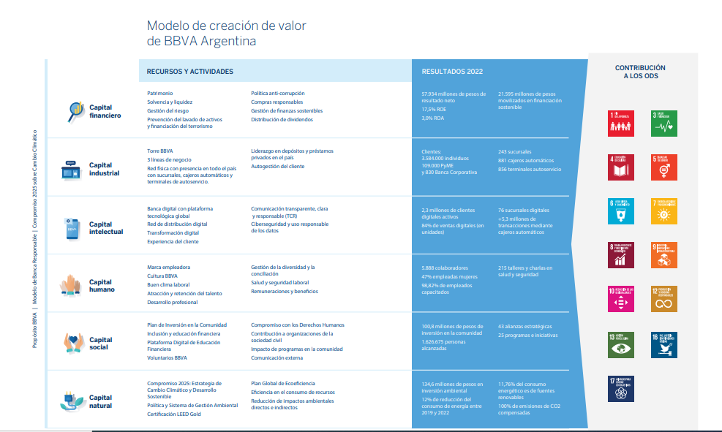

3)
El reporte de Sustentabilidad tradicional, no incluye las áreas financieras,

El reporte integrado, interactua la informacion para explicar a los inversores el desempeño de la compañía y cual sera el valor del negocio en el futuro.

Reporte de SASB de Bancos comerciales, los estandares SASB varia de acuerdo a la industria,por lo cual los probelmas que resaltan son lo que pueden afectar el valor de la compañía, de todas maneras cada empresa puede optar por informar difernecte sporblemas de sostenibilidad.

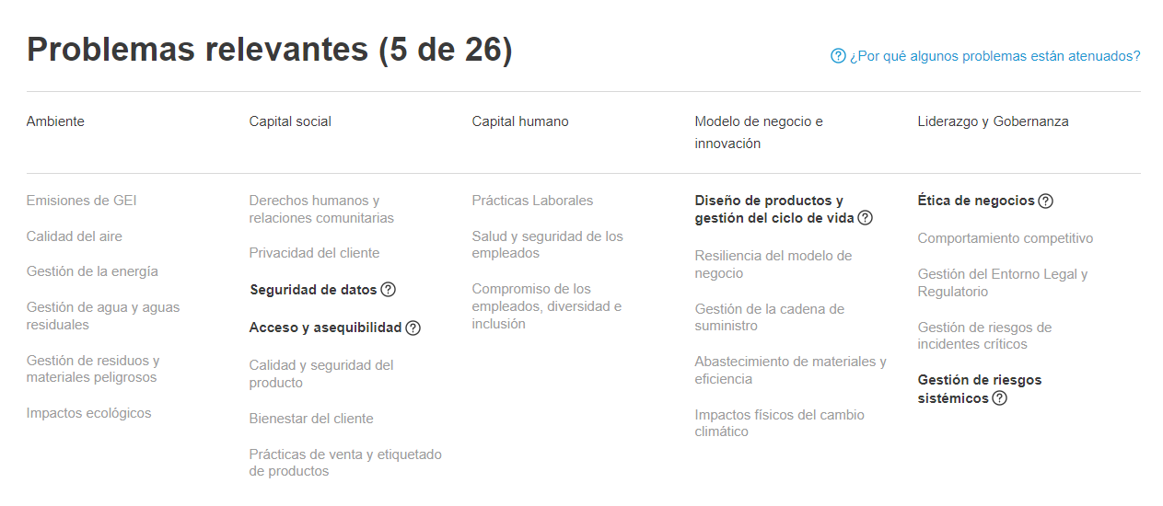
La principal diferencia es al intregidad de infirmación de los estados finaniceros con respecto al resto de las área.

